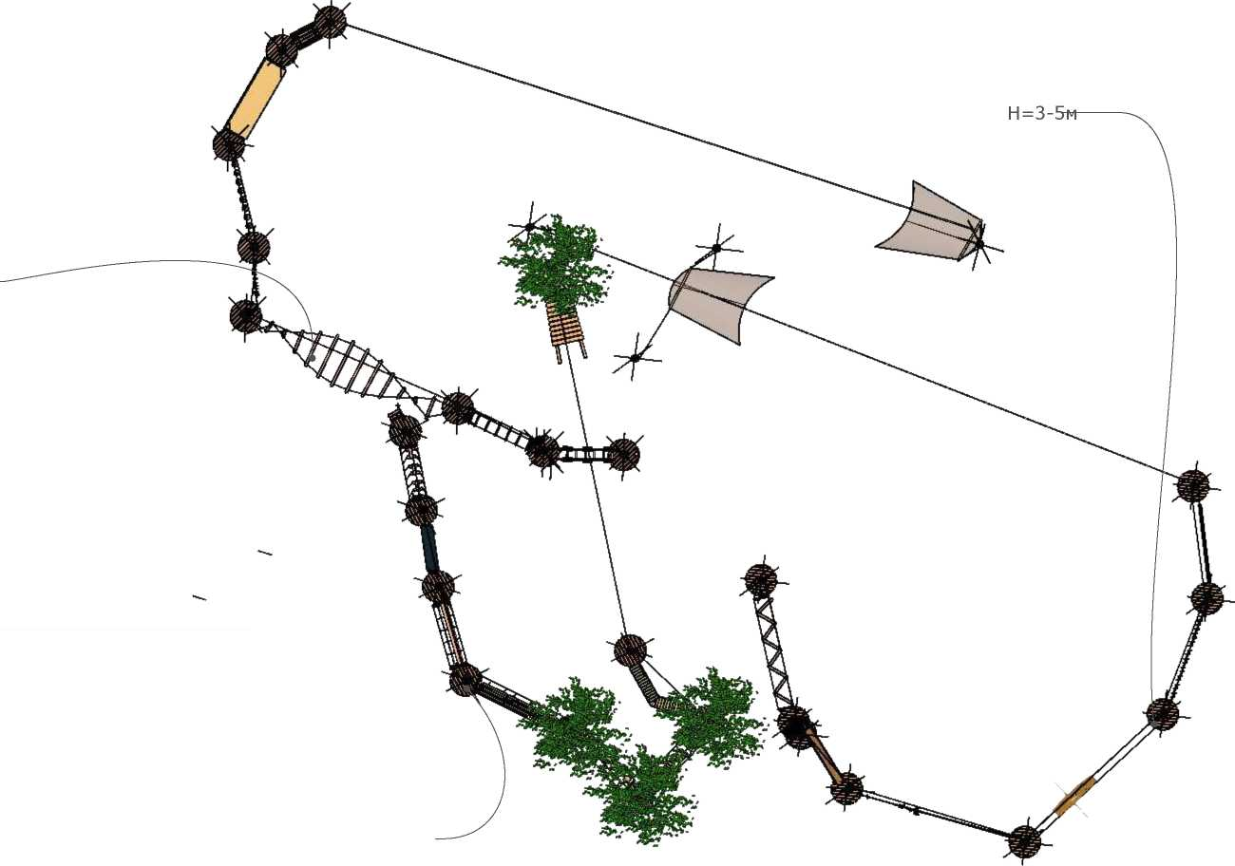
Локація. Мотузковий парк
Траса №2

М 1:500
Траса №1 (Дитяча траса) Н = 1м
-- 1Дитячий мотузковий маршрут --

